УДК: 338
JEL: L10; L19; L20; L40; O33; R41

ЦИФРОВАЯ ТРАНСФОРМАЦИЯ КОМПАНИЙ: СТРАТЕГИЧЕСКИЙ АНАЛИЗ, ФАКТОРЫ ВЛИЯНИЯ И МОДЕЛИ
И.И. Иванов¹, П.В. Петров¹, А.А. Сидоров²
¹ Санкт-Петербургский государственный университет,
Российская Федерация, 199034, Санкт-Петербург, Университетская набережная, 7–9
² ООО «Инвестпроект»,
Российская Федерация, 196158, Санкт-Петербург, Пулковское ш., 10

В статье на конкретных примерах проведен анализ подходов к цифровой трансформации, выявлены ее базовые модели и даны их основные характеристики, а также описаны понятия цифровизации и цифровой трансформации............
Положения и выводы опираются на современные научные исследования и публичные статистические данные, представленные в 25 пунктах библиографии.
Ключевые слова: цифровая трансформация, цифровизация, цифровая стратегия, стратегический анализ, модель цифровой трансформации, цифровая среда, цифровая экосистема.
DIGITAL TRANSFORMATION IN COMPANIES: STRATEGIC ANALYSIS, DRIVERS AND MODELS
I.I. Ivanov¹, P.V. Petrov, A.A. Sidorov²
¹ St. Petersburg State University,
Russian Federation, 199034, St. Petersburg, Universitetskaya nab. 7–9
² Investproekt LLC,
Russian Federation, 199034, St. Petersburg, Pulkovskoyeshosse, 10

The article provides terminology for processes of digitalization and digital transformation. For structuring digital transformation processes, the authors offer .......
The statements and conclusions are based on modern scientific research and public statistics presented in 25 bibliography points.
Keywords: digital transformation, digitalization, digital strategy, strategic analysis, digital transformation model, digital environment, digital ecosystem.

Введение
Основными предпосылками технологической трансформации являются новые цифровые технологии.... Так, по данным Accenture, в период с 2009 по 2019 гг. стоимость обработки данных снизилась на 10%, стоимость каналов передачи данных — на 40%, стоимость датчиков и измерительного оборудования — на 0,5%. Средняя стоимость одного сенсора в 2010 г. составляла 66 центов (0,66долл.), при этом, согласно прогнозам на 2020 г., она снизится еще вдвое —до 0,29 долл.......
Если раньше такая информация циркулировала преимущественно в сфере информационно-коммуникационных технологий, то в настоящее время значительная ее часть существует в электронной (цифровой) форме[Tapscott, 2008]......Статья построена следующим образом: в разделе 1 проведен обзор и представлено .......
В заключении обобщены результаты исследования в соответствии с поставленными целями и выдвинутыми гипотезами.

- Понятийный аппарат исследования
В настоящее время для характеристики цифровых изменений используется множество понятий....... Как правило, цифровая трансформация ведет к появлению новых рынков, новых потребителей, созданию новых бизнесов.

- Методология исследования

Исследования в области цифровой трансформации можно разделить на несколько крупных направлений. Необходимо отметить, что эти направления заданы основополагающей книгой, ставшей классикой процессов цифровой трансформации: «Руководство по цифровизации: как превратить технологии в цифровую трансформацию» [Westerman, Bonnet, McAfee, 2014]. Авторы определяют цифровую трансформацию как «преобразование трех ключевых областей предприятия: клиентского опыта, операционных процессов и бизнес-моделей» [Westerman, Bonnet, McAfee, 2014]. Все дальнейшие исследования так или иначе относятся к одной из этих областей. ......
Для анализа процессов цифровой трансформации в настоящей статье предлагается применять перспективы стратегической карты (сбалансированной системы показателей — ССП) Р. Каплана и Д. Нортона [Каплан, Нортон, 2003].
Таким образом, можно сформулировать две гипотезы исследования.
Гипотеза 1: цели осуществления цифровой трансформации определяют ее связь с корпоративной и конкурентной стратегией.
Гипотеза 2: специфика модели цифровой трансформации определяет стратегические приоритеты конкретных перспектив.

- Стратегии и модели цифровой трансформации
Стратегии цифровизации и цифровой трансформации часто называют цифровыми стратегиями (digital strategy) ...
В целом анализ информации из открытых источников, размещенной на официальных сайтах российских лидеров цифровизации (например, ПАО «Газпром нефть», АО «Зарубежнефть», ПАО «Ростелеком», ПАО «Сбербанк России»), результаты исследований крупнейших консалтинговых компаний (Accenture, PwC, BCG, Deloitte, KPMG и пр.),...........
На основе анализа цифровых кейсов, в частности, из числа приведенных выше компаний, можно сформулировать несколько принципиально отличающихся подходов к реализации цифровой стратегии.
Модель 1. (Пример: General Electric). Предполагает ........ Данная модель цифровых изменений является самой рискованной ввиду высоких требований к внутренней готовности компании со стороны персонала и топ-менеджмента, а также по причине высокой стоимости выхода, вплоть до полной потери бизнеса.
Корпоративная стратегия
Условно цифровая корпоративная стратегия

Рис.1. Трансформация корпоративной стратегии в цифровую (условно цифровую)
стратегию по Модели 1
Охарактеризуем рассмотренные модели, используя модифицированную стратегическую карту (табл.1).

Таблица 1. Модели цифровой трансформации в рамках модифицированной стратегической карты
Перспектива ССП | Модель 1 | Модель 2 |  | Модель 3
 |  | Модель 2.1 | Модель 2.2
Финансы | Бюджет компании | Бюджет компании | Бюджет проекта | Бюджет компании
Персонал | Штатный персонал с высокой степенью вовлеченности в процессы цифровизации | Под цифровой проект выделен штатный персонал | Цифровые компетенции сформированы под конкретный проект | Штатный персонал с цифровыми компетенциями
Процессы | Все процессы в рамках основной деятельности | В рамках основных бизнес-процессов выделены процессы цифровизации | Процессы цифровизации выделены в отдельный проект | Все процессы в рамках основной (цифровой) деятельности
Клиенты | Все группы клиентов компании | Выборка из клиентов компании или потенциально новые клиенты | Отдельный сегмент текущих клиентов или потенциально новые клиенты | Все группы клиентов компании
Технологии | Встроены в основные процессы | Встроены в процесс цифровизации в рамках основных процессов | Встроены в цифровой проект без влияния на основные процессы | Встроены в основные (цифровые) процессы

.......... что связано с наличием цифровой стратегии на уровне отдельной бизнес-единицы. Все это лишь частично, но подтверждает гипотезу 1.

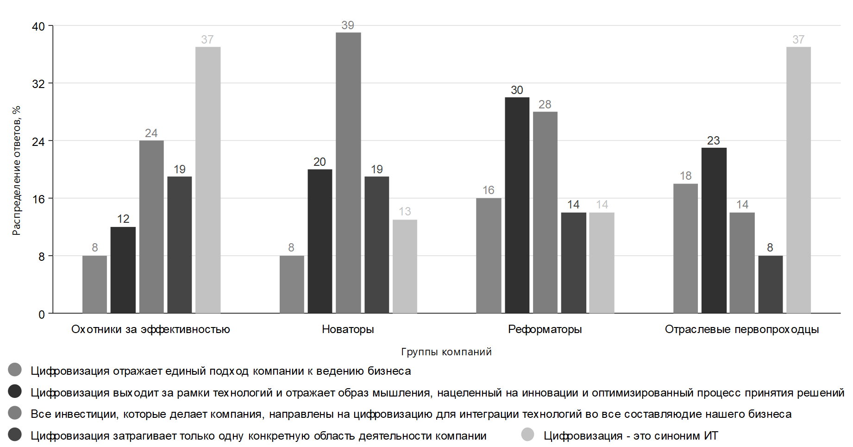
Рис. 2. Подходы к цифровой трансформации и цифровое поведение компаний

Составлено по: PwC, 2018.URL: https://www.pwc.ru/ru/riskassurance/assets/diq-RUS.pdf (accessed: 05.08.2019).

Расчеты произведены с использованием формулы:
$PbP= \frac{CAPEX}{ChVR+PS*P*MSh*ARPU-OPEX}$ (1)
где PbP – срок окупаемости проекта; CAPEX – капитальные затраты; ……..
Таким образом, доминирующие цели при проведении цифровой трансформации во многом определяют ее модель и стратегию реализации.
Заключение
Цифровая среда формирует новые рынки и новые продукты, оказывая влияние на подходы к формированию потребительской ценности... В ходе исследования проведена следующая работа ..
Литература
Дейвенпорт Т., Уэстерман Д. (2018) Цифровой провал. Harvard Business Review Россия.URL: https://hbr-russia.ru/innovatsii/trendy/p26701 (дата обращения: 01.09.2019)
Каплан Р. С., Нортон Д. П. (2003) Сбалансированная система показателей. От стратегии к действию. М.: Олимп-Бизнес. 320 с.
Кулагин В., Сухаревски А., Мефферт Ю. (2019) Digital@Scale. Настольная книга по цифровизации бизнеса. М.: Альпина диджитал. 293 с.
Arenkov I., Tsenzharik M., Vetrova M. (2019) Digital technologies in supply chain management. Atlantis Highlights in Computer Sciences, vol. 1, pp. 453–458.
Bolton R. N., McColl-Kennedy J. R., Cheung L., GallanA., Orsingher C., Witell L., Zaki M. (2018) Customer experience challenges: Bringing together digital, physical and social realms. Journal of Service Management, vol. 29, iss. 5,pp. 776–808.
Calvino F., Criscuolo C., Marcolin L. and Squicciarini M. (2018) A taxonomy of digital intensive sectors. OECD Science, Technology and Industry Working Papers, no 2018/14. Paris: OECD Publishing, 257 p.
Gudergan G., Buschmeyer A. (2015)Key aspects of strategy and leadership for business transformation. The Business Transformation Journal, no11, pp. 17–27.
Kane G. C., Palmer D., Phillips A.N., Kiron D., Buckley N. (2016) Aligning the Organization for its Digital Future. MIT Sloan Management Review and Deloitte University Press, 30р.
Katz R. (2015) The Transformative Economic Impact of Digital Technology. The United Nations Commission on Science and Technology for Development.18thSession. Item 3. рр. 2–11.
KPMG (2019) Digital technologies in Russian companies. pp. 19–30. URL: https://home.kpmg/ru/ru/home/insights/2019/01/digital-technologies-in-russian-companies-survey.html (accessed: 08.08.2019).
McColl-Kennedy J.R., Zaki M., Lemon K.N., Urmetzer F., Neely A. (2019) Gaining customer experience insights that matter. Journal of Service Research, vol. 22, iss.1, pp. 8–26.
Moore J.F. (1993) Predators and Prey. Harvard Business Review, vol. 71, iss. 3, pp. 75–86.
Skog, D.A., Wimelius, H., Sandberg, J., 2018. Digital Disruption. Business & Information Systems Engineering, vol. 60, no. 5, рр, 431–437.
Zaki M. (2019) Digital transformation: Harnessing digital technologies for the next generation of services. Journal of Services Marketing, vol. 33, iss.4, pp. 429–435.

References

Adobe Systems Incorporated (2016) Digital maturity definitions. URL: https://www.adobe.com/au/landing/digital-maturity.html (accessed: 08.08.2019).
Arenkov I., Tsenzharik M., Vetrova M. (2019)Digital technologies in supply chain management. Atlantis Highlights in Computer Sciences, vol. 1, pp. 453–458.
CMMI Institute (2018) Capability Maturity Model Integration. URL: https://www.researchgate.net/publication/327557963_Capability_Maturity_Model_Integration (accessed: 08.08.2019).
Cusumano M.A, Gawer A., Yoffie D.B. (2019) The Business of Platforms: Strategy in the Age of Digital Competition, Innovation, and Power. New York: Harper Collins, 320 р.
Davenport T., Westerman D. (2018) Why So Many High-Profile Digital Transformations Fail. Harvard Business Review. URL: https://hbr.org/2018/03/why-so-many-high-profile-digital-transformations-fail (accessed:05.07.2019). (In Russian)
Hinings B., Gegenhuber T., Greenwood R. (2018) Digital innovation and transformation: An institutional perspective. Information and Organization, vol. 28, iss.1, pp. 52–61.
Prokhorov A., Konik L. (2019) Digital Transformation. Analysis, trends, world experience. Moscow: Alliance Print LLC, 460 p. (In Russian)
PwC Digital IQ (2018). 64 p. URL: https://www.pwc.ru/ru/riskassurance/assets/diq-RUS.pdf (accessed: 05.08.2019).
Tapscott D. (2008) Grown Up Digital: How the Net Generation is Changing Your World. McGrawHill Professional, 385р.
Vial, G. (2019) Understanding digital transformation: A review and a research agenda. The Journal of Strategic Information Systems, vol. 28, iss. 2, pp. 118–144.
Westerman, G., Bonnet, D., and McAfee, A. (2014) Leading Digital: Turning Technology into Business Transformation. Boston, MA: Harvard Business Review Press p. 303.
Westerman, G. (2017) Your Company Doesn’t Need a Digital Strategy. MIT Sloan Management Review, p. 25.
Zaki M. (2019) Digital transformation: Harnessing digital technologies for the next generation of services. Journal of Services Marketing, vol. 33, iss.4, pp. 429–435.

Информация об авторах:
Иванов Иван Иванович — канд. эконом. наук, доц.; aaaam@spbu.ru
Петров Петр Викторович — канд. эконом. наук, доц.; bhja@spbu.ru
Сидоров Александр Александрович —lll.v@bk.ru
Authors’ information:
Ivan I. Ivanov — PhD in Economics, Associate Professor; aaaam@spbu.ru
Peter М. Petrov — PhD in Economics, Associate Professor; bhja@spbu.ru
Alexander A. Sidorov — lll.v@bk.ru

Accenture Technology Vision 2019: Short Report. 2019. Accenture. 96p. URL: https://www.accenture.com/_acnmedia/pdf-94/accenture-techvision-2019-tech-trends-report.pdf (дата обращения: 29.08.2019).
Global Business Data Platform. URL: https://www.statista.com/statistics/736563/global-average-sales-price-of-smart-sensors (дата обращения: 18.08.2019).
Подробное исследование этапов цифровой трансформации представлено на портале цифрового бизнеса и трансформации бизнес-процессов (Digital business and transformation hub. URL: https://www.i-scoop.eu/digital-transformation (дата обращения: 05.08.2019)).
Digital Strategy for a B2B World. 2017.Bain&Company. 8 p. URL: https://www.bain.com/insights/digital-strategy-for-a-b2b-world (датаобращения: 17.07.2019)

